报纸版

辽宁省水资源公报
2021

辽宁省水利厅
2021年3月

辽 宁 省 水 资 源 公 报
辽宁省水利厅发布
一、水资源量
2021年，全省降水量、地表水资源量、地下水资源量和水资源总量均多于多年平均值。与上年相比水库蓄水量有所增加，地下水水位总体呈上升趋势。
（一）降水量
2021年，全省平均降水量933.0 mm，折合降水总量1355.21亿m³，比多年平均值多38.4%，比上年多24.7%，时空分布差异较大。
年内分配 2021年，汛前1-5月降水量为125.7 mm，占全年13.5%，比同期多年平均值多9.8 %；汛期6-9月降水量为655.4 mm，占全年70.2%，比同期多年平均值多31.6%；7-8月主要降水期降水量为328.2 mm，占全年35.2%，比同期多年平均值少3.6%；汛后10-12月降水量为151.9 mm，占全年16.3%，比同期多年平均值多146.5%。
（降水量年内各月分配见图1）
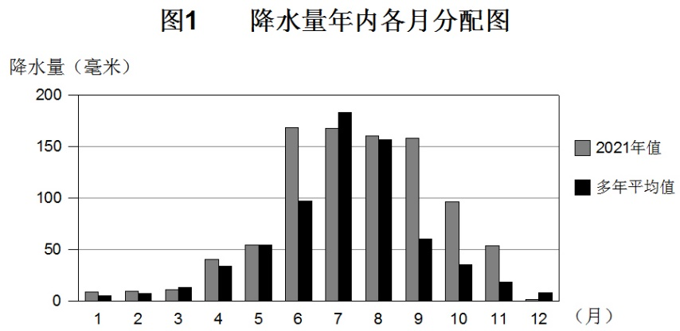
地区分布 按流域分析，全省12个流域三级区，降水量均大于多年平均值。比多年平均值多20%以下的流域为丰满以上，降水量为807.8 mm；比多年平均值多20%-30%的流域为东辽河、浑河及大辽河干流、柳河口以上，降水量分别为800.5 mm、880.9 mm、762.4 mm；比多年平均值多30%-40%的流域为西拉木伦河及老哈河，降水量为571.9 mm；比多年平均值多40%-50%的流域为太子河、沿黄渤海东部诸河、滦河山区，降水量分别为1072.8 mm、1086.7 mm、790.7 mm；比多年平均值多50%以上的流域为沿渤海西部诸河、柳河口以下，降水量分别为811.6 mm、867.7 mm。
按行政区分析，全省14个市级行政区中，降水量均大于多年平均值。比多年平均值多20%以下的为抚顺市和铁岭市，降水量分别为921.7 mm和785.8 mm；比多年平均值多20%-30%的为沈阳市，降水量为762.0 mm；比多年平均值多30%-40%的为丹东市和本溪市，降水量分别为1341.1 mm和1119.9 mm；比多年平均值多40%-50%的为大连市、盘锦市、营口市和朝阳市，降水量分别为974.0 mm、863.3 mm、980.8 mm和692.5 mm；比多年平均值多50%-60%的为辽阳市、鞍山市、葫芦岛市和阜新市，降水量分别为1085.7 mm、1151.5 mm、936.0 mm和753.1 mm；比多年平均值多60%以上的为锦州市，降水量为933.8 mm。
（行政分区降水量分布见图2）
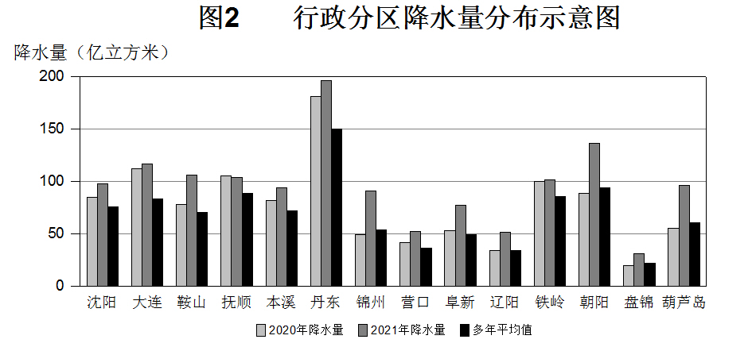
（二）地表水资源
地表水资源量 是指河流、湖泊等地表水体逐年更新的动态水量，即天然河川径流量。2021年全省地表水资源量460.03亿m³，折合年径流深316.7 mm，比多年平均值多56.0%。
按流域分析，全省12个流域三级区中，地表水资源量均大于多年平均值。比多年平均值多10%以下的流域为丰满以上，地表水资源量为1.40亿m³；比多年平均值多10%-20%的流域为滦河山区、东辽河和柳河口以上，地表水资源量分别为1.95亿m³、0.66亿m³和31.65亿m³；比多年平均值多20%-30%的流域为浑河及大辽河干流，地表水资源量为36.16亿m³；比多年平均值多30%-40%的流域为西拉木伦河及老哈河，地表水资源量为1.25亿m³；比多年平均值多40%-50%的流域为沿渤海西部诸河，地表水资源量为48.96亿m³；比多年平均值多50%-60%的流域为太子河，地表水资源量为54.08亿m³；比多年平均值多60%以上的流域为沿黄渤海东部诸河和柳河口以下，地表水资源量为131.84亿m³和24.16亿m³。
按行政区分析，全省14个市级行政区中，地表水资源量均大于多年平均值。比多年平均值多10%以下的为铁岭市和抚顺市，地表水资源量分别为19.58亿m³和35.17亿m³。比多年平均值多10%-20%的为朝阳市，地表水资源量为15.54亿m³；比多年平均值多40%-50%的为本溪市，地表水资源量为47.34亿m³；比多年平均值多50%-60%的为丹东市和葫芦岛市，地表水资源量分别为122.56亿m³和25.53亿m³；比多年平均值多70%-80%的为沈阳市和辽阳市，地表水资源量分别为19.69亿m³和16.50亿m³；比多年平均值多80%-90%的为大连市，地表水资源量为55.86亿m³；比多年平均值多90%-100%的为鞍山市，地表水资源量为47.07亿m³；比多年平均值多110%-120%的为营口市和阜新市，地表水资源量为20.06亿m³和9.67亿m³；比多年平均值多120%以上的为锦州市和盘锦市，地表水资源量为18.91亿m³和6.55亿m³。
出入境入海水量 流入我省境内的河流主要有内蒙古自治区、吉林省的西辽河、东辽河、柳河、浑江、大凌河支流。2021年全省入境水量57.27亿m³，比多年平均值多5.62亿m³。我省出境河流包括流出到河北省、内蒙古自治区、吉林省的青龙河、老哈河、东辽河和辉发河。我省入海河流有辽河、浑河、太子河及沿海诸河等。2021年出省境及入海水量为284.99亿m³，比多年平均值多111.46亿m³。其中，流入其他省份水量为4.15亿m³，比多年平均值多0.11亿m³；入海水量为280.84亿m³，比多年平均值多111.35亿m³。
大型水库蓄水量 2021年，全省29座大型水库年末蓄水总量79.75亿m³，比上年同期多8.32亿m³。其中省属九大水库年末蓄水总量50.77亿m³，比上年同期多1.84亿m³。
（三）地下水资源
地下水资源量 是指地下饱和含水层逐年更新的动态水量，即降水和地表水入渗对地下水的补给量。2021年全省地下水资源量150.81亿m³，比多年平均值多37.7%。其中，山丘区地下水资源量78.65亿m³，平原区地下水资源量76.18亿m³，山丘区与平原区重复计算量4.02亿m³。
地下水动态 2021年，全省平原区地下水位总体呈上升趋势，相对上年平原区浅层地下水存储量增加20.48亿m³。地下水位上升区（上升超过0.5 m）面积为24721 km²，地下水位平均上升1.69 m，占全省平原区面积的90.3%，存储量增加19.92亿m³，主要分布于三个区域：一是辽宁中部平原，面积为23253 km²，地下水位平均上升1.37 m，存储量增加18.48亿m³，主要分布于沈阳的法库县、康平县、辽中区、沈北新区、苏家屯区，鞍山市、锦州市、营口市、阜新的彰武县、辽阳市、盘锦市、铁岭的昌图县、调兵山市、开原市；二是沿渤海西部诸河平原，面积为818 km²，地下水位平均上升2.20 m，存储量增加0.83亿m³；三是沿黄渤海东部诸河平原，面积为650 km²，地下水位平均上升1.51 m，存储量增加0.61亿m³；相对稳定区（升降在0.5 m以内）面积为2586 km²，占全省平原区面积的9.4%，存储量增加0.60亿m³，主要分布于锦州的凌海市、铁岭的清河区、铁岭县、营口的盖州市；地下水位下降区（下降超过0.5m）面积为74 km²，地下水位平均下降0.97 m，占全省平原区面积的0.3%，存储量减少0.04亿m³，主要分布于沈阳的沈阳市区、于洪区、铁岭的铁岭县。
海侵区 2021年全省海侵区面积为633.40 km²，其中，大连市436.20 km²，锦州市99.94 km²，营口市63.62 km²，葫芦岛市33.64 km²。

（四）水资源总量
水资源总量 指当地降水形成的地表和地下产水总量，即地表径流量与降水入渗补给量之和。2021年全省水资源总量511.67亿m³，比多年平均值多53.9%。
按流域分析，12个流域三级区，水资源总量均大于多年平均值。比多年平均值多10%以下的流域为丰满以上，水资源总量为1.42亿m³；比多年平均值多10%-20%的流域为滦河山区和东辽河，水资源总量为1.95亿m³和0.66亿m³；比多年平均值多20%-30%的流域为柳河口以上、西拉木伦河及老哈河和浑河及大辽河干流，水资源总量为50.13亿m³、1.3亿m³和44.51亿m³。比多年平均值多40%-50%的流域为沿渤海西部诸河，水资源总量为53.14亿m³；比多年平均值多50%-60%的流域为太子河，水资源总量为58.66亿m³；比多年平均值多80%-90%的流域为沿黄渤海东部诸河，水资源总量为133.50亿m³；比多年平均值多100%以上的流域为柳河口以下，水资源总量为38.06亿m³。
按行政区分析，全省14个市级行政区，水资源总量均大于多年平均值。比多年平均值多10%以下的为铁岭市和抚顺市，水资源总量分别为26.74亿m³和35.37亿m³；比多年平均值多10%-20%的为朝阳市，水资源总量为15.69亿m³；比多年平均值多40%-50%的为本溪市、沈阳市和丹东市，水资源总量分别为47.39亿m³、35.40亿m³和124.08亿m³；比多年平均值多50%-60%的为葫芦岛市，水资源总量为27.68亿m³；比多年平均值多60%-70%的为辽阳市，水资源总量为19.35亿m³；比多年平均值多80%-90%的为大连市和鞍山市，水资源总量分别为56.11亿m³和52.14亿m³；比多年平均值多90%-100%的为阜新市，水资源总量为15.17亿m³；比多年平均值多100%以上的为营口市、锦州市和盘锦市，水资源总量分别为20.90亿m³、27.61亿m³和8.04亿m³。
（行政分区水资源总量见表1）
二、水资源利用
供水量 指各种水源为取用水户提供的包括输水损失在内的水量之和。2021年全省总供水量128.98亿m³，其中地表水源供水量76.67亿m³，占59.5%；地下水源供水量46.48亿m³，占36.0%；其它水源供水量5.83亿m³，占4.5%。地表水源供水量中，蓄水工程供水量37.10亿m³，引水工程供水量14.98亿m³，提水工程供水量24.59亿m³；地下水源供水量中，浅层地下水供水量46.07亿m³，深层地下水供水量0.40亿m³，微咸水0.01亿m³；其它水源供水量中，污水处理回用量5.77亿m³，海水淡化供水量0.06亿m³。
用水量 2021年全省总用水量128.98亿m³，其中居民生活用水量18.31亿m³，占14.2%；生产用水量101.95亿m³，占79.0%；河道外生态环境补水量8.72亿m³，占6.8%。居民生活用水量中，城镇居民生活用水量13.26亿m³，农村居民生活用水量5.05亿m³。生产用水量中，第一产业用水量77.17亿m³，其中耕地灌溉用水量67.78亿m³，林牧渔畜用水量9.39亿m³；第二产业用水量17.26亿m³，其中工业用水量16.50亿m³，建筑业用水量0.76亿m³；第三产业用水量7.52亿m³。
（行政分区供用水量见表2）
耗水量 指在输水、用水过程中，通过蒸腾蒸发土壤吸收、产品吸附、居民和牲畜饮用等多种途径消耗掉，而不能回归至地表水体和地下饱和含水层的水量。2021年全省耗水量85.77亿m³，综合耗水率66%。其中耕地灌溉耗水量49.88亿m³，耗水率74%；林牧渔畜耗水量8.56亿m³，耗水率91%；工业耗水量8.07亿m³，耗水率49%；城镇公共耗水量3.35亿m³，耗水率40%；城镇居民生活耗水量3.45亿m³，耗水率26%；农村居民生活耗水量4.66亿m³，耗水率92%；生态与环境耗水量7.80亿m³，耗水率89%。
2021年辽宁省行政分区水资源总量
表1 |  |  |  |  |  |  | 水量单位：亿立方米
行政  分区 | 年降水量 | 地表水 资源量 | 山丘区降水入渗补给量 | 山丘区河川基流量 | 平原区降水入渗补给量 | 平原区降水入渗补给量形成的河道排泄量 | 水资源总量 | 多年平均水资源总量 | 与多年平均比较（%）
沈阳 | 97.99 | 19.69 | 1.88 | 1.69 | 17.05 | 1.53 | 35.40 | 23.67 | 49.6
大连 | 117.10 | 55.86 | 10.27 | 10.02 | 0.00 | 0.00 | 56.11 | 30.74 | 82.5
鞍山 | 106.57 | 47.07 | 6.66 | 6.57 | 5.23 | 0.25 | 52.14 | 27.92 | 86.7
抚顺 | 103.88 | 35.17 | 8.90 | 8.70 | 0.00 | 0.00 | 35.37 | 32.35 | 9.3
本溪 | 94.23 | 47.34 | 8.78 | 8.73 | 0.00 | 0.00 | 47.39 | 33.17 | 42.9
丹东 | 196.42 | 122.56 | 18.96 | 18.72 | 1.28 | 0.00 | 124.08 | 82.85 | 49.8
锦州 | 91.39 | 18.91 | 2.92 | 2.48 | 8.37 | 0.11 | 27.61 | 12.71 | 117.2
营口 | 52.62 | 20.06 | 3.04 | 2.87 | 0.67 | 0.00 | 20.90 | 10.19 | 105.1
阜新 | 77.77 | 9.67 | 1.17 | 1.01 | 5.44 | 0.10 | 15.17 | 7.9 | 92.0
辽阳 | 51.42 | 16.50 | 2.80 | 2.71 | 3.50 | 0.74 | 19.35 | 11.56 | 67.4
铁岭 | 102.03 | 19.58 | 4.03 | 3.84 | 7.93 | 0.96 | 26.74 | 24.88 | 7.5
朝阳 | 136.40 | 15.54 | 5.58 | 5.43 | 0.00 | 0.00 | 15.69 | 13.32 | 17.8
盘锦 | 31.20 | 6.55 | 0.00 | 0.00 | 1.53 | 0.04 | 8.04 | 3.33 | 141.4
葫芦岛 | 96.19 | 25.53 | 3.66 | 3.52 | 2.01 | 0.00 | 27.68 | 17.79 | 55.6
全省合计 | 1355.21 | 460.03 | 78.65 | 76.29 | 53.01 | 3.73 | 511.67 | 332.38 | 53.9

2021年辽宁省行政分区供用水量
表2
行政 分区 | 供水量 |  |  |  | 用水量
 | 地表水 | 地下水 | 其它 | 总计 | 农业 | 工业 | 生活 | 人工生态 环境补水 | 总计
沈阳 | 9.47 | 16.04 | 1.87 | 27.38 | 14.61 | 2.23 | 7.64 | 2.90 | 27.38
大连 | 11.23 | 2.53 | 2.52 | 16.28 | 5.62 | 3.78 | 4.52 | 2.36 | 16.28
鞍山 | 3.49 | 5.27 | 0.00 | 8.76 | 5.53 | 1.29 | 1.92 | 0.02 | 8.76
抚顺 | 5.62 | 0.18 | 0.06 | 5.86 | 2.60 | 1.47 | 1.12 | 0.67 | 5.86
本溪 | 2.57 | 0.15 | 0.11 | 2.83 | 0.80 | 1.23 | 0.73 | 0.07 | 2.83
丹东 | 8.06 | 0.58 | 0.06 | 8.70 | 6.76 | 0.49 | 1.28 | 0.17 | 8.70
锦州 | 2.27 | 5.67 | 0.10 | 8.04 | 5.58 | 0.77 | 1.67 | 0.02 | 8.04
营口 | 7.22 | 1.10 | 0.09 | 8.41 | 6.05 | 1.04 | 1.29 | 0.03 | 8.41
阜新 | 1.02 | 1.16 | 0.07 | 2.25 | 1.04 | 0.36 | 0.68 | 0.17 | 2.25
辽阳 | 5.85 | 3.63 | 0.19 | 9.67 | 7.31 | 1.08 | 1.13 | 0.15 | 9.67
铁岭 | 3.92 | 3.53 | 0.17 | 7.62 | 5.92 | 0.56 | 0.98 | 0.16 | 7.62
朝阳 | 1.18 | 3.98 | 0.26 | 5.42 | 3.24 | 0.64 | 1.32 | 0.22 | 5.42
盘锦 | 12.06 | 0.99 | 0.27 | 13.32 | 10.19 | 0.94 | 0.91 | 1.28 | 13.32
葫芦岛 | 2.71 | 1.67 | 0.06 | 4.44 | 1.92 | 0.62 | 1.40 | 0.50 | 4.44
全省合计 | 76.67 | 46.48 | 5.83 | 128.98 | 77.17 | 16.50 | 26.59 | 8.72 | 128.98
注：总供水量中不含河道内生态环境补水量

